DESARROLLO DE UN SITIO WEB PARA LA ORGANIZACIÓN DE DOCUMENTOS ACADÉMICOS DE LOS ESTUDIANTES DE MEDIA TÉCNICA (grados 10° y 11°) Y DOCENTES EN EL COLEGIO TÉCNICO PALERMO IED.


VICTOR HUGO MORALES PALOMINO MIGUEL ANGEL ROMERO CARDONA
JESUS EMANUEL SIMANCAS DAVILA
SERVICIO NACIONAL DE APRENDIZAJE- SENA CENTRO DISEÑO Y METROLOGÍA
TECNICO EN PROGRAMACION DE SOFTWARE COLEGIO TECNICO PARLEMO IED
BOGOTA D.C
2026

Contenido
Contenido
RESUMEN (resumen del proyecto) 6
ABSTRACT (el mismo resumen, pero en inglés) 7
INTRODUCCIÓN 7
- HERRAMIENTAS DE RECOLECCIÓN DE INFORMACIÓN 9
  - Análisis de Datos 9
- PLANTEAMIENTO DEL PROBLEMA 19
  - Pregunta Orientadora 19
- OBJETIVOS 21
  - Objetivo General 21
  - Objetivos específicos 21
- JUSTIFICACIÓN 21
  - Misión 23
  - Visión 23
  - Alcance 24
  - Matriz DOFA 26
  - Cronograma de Actividades 27
  - Organigrama 28
  - Presupuesto 29
- DISEÑO DEL SISTEMA: FUNCIONALIDADES DE LOS PROCESOS 30
  - Requerimientos Funcionales 30
  - Requerimientos No Funcionales Error! Bookmark not defined.
  - Identificación de Casos de uso 35
  - Diagramas de Uso de alto nivel 45
  - Diagramas de caso de Uso Extendido Error! Bookmark not defined.
    - CUDO1 Error! Bookmark not defined.
    - CUDO2 Error! Bookmark not defined.

    - CUDO3 Error! Bookmark not defined.
    - CUDO4 Error! Bookmark not defined.
    - CUDO5 Error! Bookmark not defined.
    - CUDO6 Error! Bookmark not defined.
    - CUDO7 NNNN Error! Bookmark not defined.
    - CUD08 Error! Bookmark not defined.
    - CUD09 Error! Bookmark not defined.
  - Modelo Entidad Relación 50
  - Diagrama de Clases 51
  - Diccionario de Datos 52
  - Diagrama de Componentes 56
  - Requerimientos de Software 57
  - Requerimientos de Hardware 57
- DESARROLLO DEL PROYECTO 59
- GLOSARIO 60
- CONCLUSIONES 61
  - Líneas de Trabajo a Futuro 61
  - Recomendaciones 61
- REFERENCIAS BIBLIOGRÁFICAS 62

Lista de Figuras

Figura 1 Pregunta1 4
Figura 2 Pregunta 2 4
Figura 3 Pregunta 3 5
Figura 4 ¿Te parecería útil que la aplicación? 5
Figura 5 ¿Consideras....? 6
Figura 6 Caso de uso de Alto Nivel 14
Figura 7 CUDO10: Modo Nocturno 15
Figura 8 CUD009 Resumen Automático 16
Figura 9 CUDO2 Inicio Sesión 16
Figura 10 CUD08: Envío de preguntas 17
Figura 11CUD09 Gestión de Usuarios: 17
Figura 12 Modelo Entidad Relación - MER 1
Figura 13 Diagrama de Clases 1
Figura 14 Diagrama de Componentes 1

LISTA DE TABLAS
Tabla 1 Requisitos Funcionales 1
Tabla 2 Requerimiento Funcional: Inicio de Sesión 1
Tabla 3 Requerimiento Funcional: Generación de respuestas con IA 1
Tabla 4 Requisito Funcional Paso a Paso 1
Tabla 5 Requisito Funcional: Selección de materia 1
Tabla 6 Requisito Funcional: Gestión de Usuarios 2
Tabla 7 Requisito Funcional: Interfaz accesible 2
Tabla 8 Requisito Funcional: Envío de Preguntas 2
Tabla 9 Requerimientos No Funcionales 3
Tabla 10 Requerimiento No Funcional: Escalabilidad 3
Tabla 11 Requerimiento No Funcional: Seguridad 3
Tabla 12 Requerimiento No Funcional: Disponibilidad 3
Tabla 13 Identificación de Caso Uso: Registro Estudiantes 5
Tabla 14 Identificación de Caso Uso: Inicio de Sesión 6
Tabla 15 Identificación de Caso Uso: Paso a paso 7
Tabla 16 Identificación de Caso Uso: Selección de materia 8
Tabla 17 Identificación de Caso Uso: Gestión Usuarios 9
Tabla 18 Identificación de Cao de Uso: Interfaz accesible e intuitiva 10
Tabla 19 Identificación de Caso Uso: Enviò de Preguntas Académicas 11
Tabla 20 Identificación de Caso Uso: Resumen Automático de Contenidos 12
Tabla 21 Modo Nocturno o visual 13
22 Diccionario Datos: Tabla Estudiante 1
Tabla 23 Diccionario Datos: Docentes 1
Tabla 24 Diccionario de datos: ProblemaAcademico 2
Tabla 25 Diccionario de Datos SolucionIA 2

RESUMEN (resumen del proyecto)

El Desarrollo de una plataforma web para la organización de documentos académicos de los estudiantes de media técnica y docentes del Colegio Técnico Palermo IED nace para solucionar el desorden en la entrega de tareas mediante un sistema centralizado que agiliza el flujo de trabajo escolar. Diseñada en el marco del programa de Programación de Software con el SENA, la herramienta reemplaza el manejo disperso de archivos con un entorno seguro, estructurado y pensado para la comunidad educativa.

Para garantizar la protección y el orden de la información, el sistema implementa un control de acceso basado en roles dividido en administradores, docentes y alumnos. Esta lógica de permisos asegura que cada usuario ingrese mediante autenticación con su correo institucional y acceda únicamente a las funciones de su perfil, evitando que personas ajenas ingresen a la plataforma web o alteren los registros académicos existentes.

Desde el panel de control, los profesores pueden parametrizar actividades, fijar fechas límite de recepción e incluir recursos digitales, mientras los estudiantes de grados 10° y 11° realizan el upload de sus evidencias por asignatura. La plataforma valida automáticamente formatos y horarios de entrega, permitiendo a los estudiantes adjuntar sus trabajos sin dificultad alguna y recibir retroalimentación directa, lo que facilita un seguimiento pedagógico claro y continuo.

Por último, la infraestructura incorpora motores de búsqueda con filtrado rápido por fecha, materia o docente, lo que permite rastrear cualquier documento en cuestión de segundos. Al sumar cifrado de datos para proteger la información sensible, altos niveles de disponibilidad y una interfaz sumamente intuitiva, el proyecto no solo reduce la pérdida de entregas, sino que da un salto de calidad en los procesos operativos del colegio.

ABSTRACT (el mismo resumen, pero en inglés)

The Development of a web platform for the organization of academic documents for upper-secondary technical students and teachers at Colegio Técnico Palermo IED was created to address the disorganization in homework submissions through a centralized architecture that modernizes the school workflow. Designed within the framework of the Software Programming technical program with SENA, this tool replaces scattered file management with a secure, structured environment tailored for the educational community.

To ensure information protection and organization, the system implements a role-based access control (RBAC) divided into administrators, teachers, and students. This permission logic guarantees that each user logs in via institutional email authentication and accesses only the functions relevant to their profile, keeping unauthorized people from messing with the system or altering existing academic records.

From the control panel, teachers can set up assignments, establish submission deadlines, and attach digital resources, while 10th and 11th-grade students can upload their work organized by subject. The platform automatically validates file formats and delivery times, allowing students to submit their assignments hassle-free and receive direct feedback, which makes continuous pedagogical tracking much easier.

Finally, the infrastructure incorporates search engines with fast filtering by date, subject, or teacher, making it possible to track down any document in a matter of seconds. By adding data encryption to protect sensitive information, high availability levels, and a highly intuitive interface, the project not only reduces lost submissions but also significantly boosts the school's overall operational processes.

INTRODUCCIÓN

El Desarrollo de una plataforma web para la organización de documentos académicos de los estudiantes de media técnica y docentes del Colegio Técnico Palermo IED se presenta como una propuesta tecnológica enfocada en resolver las dificultades operativas vinculadas a la gestión documental de trabajos dentro de la institución. En el ámbito educativo actual, la manipulación física o dispersa de tareas dificulta el seguimiento constante de las actividades. Por esta razón, el proyecto plantea la creación de un sistema centralizado que estructura, asegure y agilice los procesos de entrega y revisión de trabajos escolares.

Diseñado por los estudiantes de Media Técnica en articulación con el programa Técnico en Programación de Software del SENA, este proyecto responde a las necesidades específicas de la comunidad educativa de los grados 10° y 11°. La iniciativa busca sustituir el manejo informal de evidencias por una arquitectura web formal y escalable. Así, la plataforma no solo ofrece una alternativa técnica, sino que también contribuye directamente a la innovación y centralización de público de los métodos de enseñanza y aprendizaje de la institución.

El desarrollo del sistema abarca desde la autenticación de usuarios hasta el almacenamiento ordenado de documentos pedagógicos por asignaturas y módulos. Mediante la asignación de roles definidos para administradores, docentes y estudiantes, la solución garantiza que cada participante interactúe con las herramientas correspondientes a sus funciones. De este modo, los profesores pueden publicar asignaciones y calificar con mayor claridad, mientras que los alumnos adquieren la facilidad de realizar el upload de sus trabajos sin pérdidas de información.

Finalmente, este documento expone los fundamentos conceptuales, el análisis de requerimientos, el diseño de la arquitectura y la implementación de la plataforma web. A través de la integración de mecanismos de cifrado, motores de búsqueda rápida y una interfaz accesible, el proyecto demuestra cómo el software bien estructurado impulsa la eficiencia en los entornos escolares. En conjunto, esta presentación sirve como guía detallada sobre cómo la tecnología aplicada transforma la administración académica en un proceso transparente y eficiente.

HERRAMIENTAS DE RECOLECCIÓN DE INFORMACIÓN

Análisis de Datos
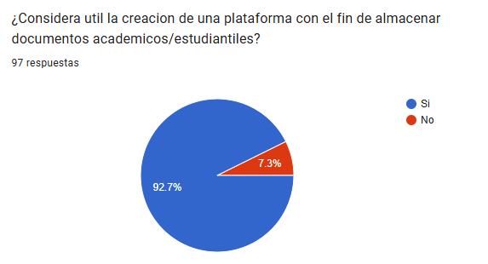

Figura 1 Pregunta: ¿Considera útil la creación de una plataforma con el fin de almacenar documentos académicos/estudiantiles?

De acuerdo con la encuesta realizada a 97 personas sobre la utilidad de crear una plataforma para almacenar documentos académicos/estudiantiles, la abrumadora mayoría de los participantes (92.7%, equivalente a unas 90 personas) respondió afirmativamente que Sí lo considera útil, mientras que solo un 7.3% (aproximadamente 7 personas) opinó que No, demostrando un respaldo casi unánime a la propuesta.


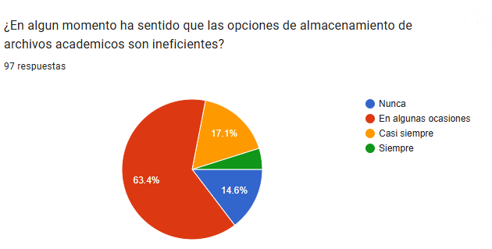
Figura 2 Pregunta: ¿En algún momento ha sentido que las opciones de almacenamiento de archivos académicos son ineficientes?

De acuerdo con los resultados de la encuesta aplicada a 97 personas sobre si perciben ineficientes las opciones actuales de almacenamiento de archivos académicos, el 63.4% de los participantes indicó sentirse así "En algunas ocasiones", seguido por un 17.1% que señala percibirlo "Casi siempre", un 14.6% que sostiene que "Nunca" ha tenido esa percepción y el porcentaje restante (correspondiente a la sección verde) que afirma que "Siempre" son ineficientes; esto evidencia que una gran mayoría (más del 85%) ha experimentado insatisfacción o problemas con los sistemas de almacenamiento disponibles en al menos alguna ocasión.

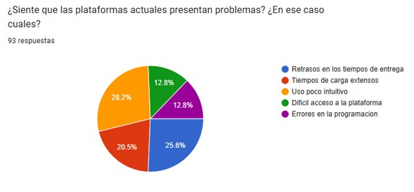
Figura 3 Pregunta: ¿Siente que las plataformas actuales presentan problemas? ¿En ese caso cuáles?

En base a los datos de la encuesta (93 respuestas), el principal problema identificado por los usuarios sobre las plataformas actuales es un uso poco intuitivo (28.2%), seguido de retrasos en los tiempos de entrega (25.6%) y tiempos de carga extensos (20.5%), mientras que el difícil acceso a la plataforma y los errores en la programación representan cada uno un 12.8% del total de las opiniones.

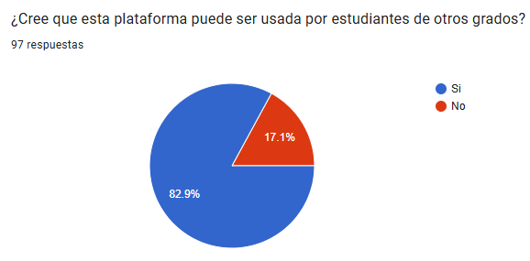

Figura 4 Pregunta: ¿Cree que esta plataforma puede ser usada por estudiantes de otros grados?

Con respecto a la encuesta sobre si esta plataforma puede ser usada por estudiantes de otros grados (97 respuestas), una amplia mayoría del 82.9% respondió afirmativamente que Sí, mientras que el 17.1% restante opinó que No, demostrando una clara percepción de que la herramienta tiene un alto potencial de escalabilidad para otros niveles educativos.

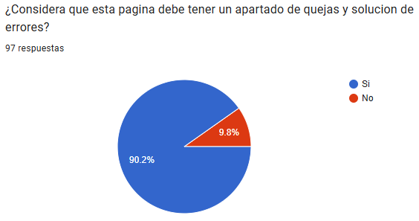

Figura 5 Pregunta: ¿Considera que esta pagina debe tener un apartado de quejas y solución de errores?
Ante la consulta sobre si la página debe incluir un apartado de quejas y solución de errores (97 respuestas), un abrumador 90.2% de los participantes opinó que Sí es necesario, mientras que solo un 9.8% respondió que No, lo que refleja un firme interés de los usuarios por contar con un canal oficial de soporte e incidencias.

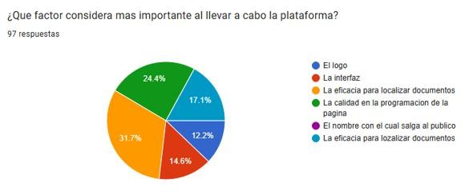

Figura 6 Pregunta: ¿Qué factor considera mas importante al llevar a cabo la plataforma?

Respecto a la consulta sobre el factor más importante al llevar a cabo la plataforma (97 respuestas), la eficacia para localizar documentos destaca como el aspecto prioritario con un 48.8% en total (dividido en 31.7% amarillo y 17.1% cian), seguido por la calidad en la programación de la página con un 24.4%, la interfaz con un 14.6% y el logo con un 12.2%.
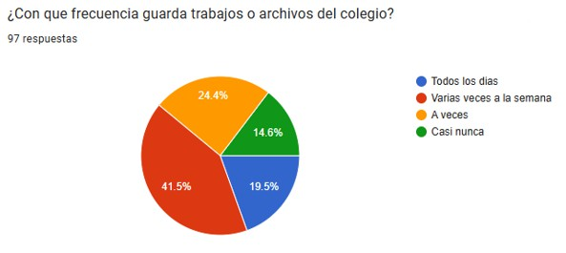

Figura 7 Pregunta: ¿Con que frecuencia guarda trabajos o archivos del colegio?
En la encuesta realizada a 97 personas sobre la frecuencia con la que guardan trabajos o archivos del colegio, el 41.5% indicó hacerlo "Varias veces a la semana", el 24.4% lo realiza "A veces", el 19.5% afirma guardarlos "Todos los días", y únicamente un 14.6% respondió "Casi nunca", lo que demuestra que más del 85% de los encuestados requiere almacenar información académica con notable regularidad.

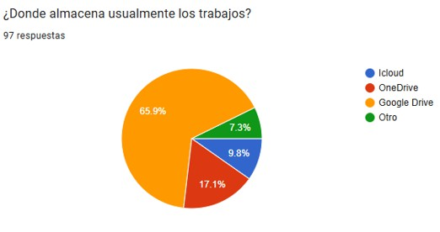

Figura 8 Pregunta: ¿Dónde almacena usualmente los trabajos?
Según la encuesta realizada a 97 personas sobre dónde almacenan usualmente sus trabajos, Google Drive se posiciona como la opción preferida por la mayoría con un 65.9%, seguida por OneDrive con un 17.1%, iCloud con un 9.8%, y finalmente otras alternativas bajo la opción Otro con un 7.3%, lo que consolida a las herramientas en la nube como el medio principal de almacenamiento escolar.

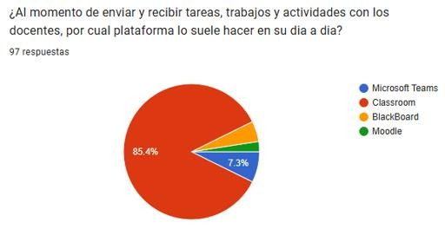
Figura 9 Pregunta: ¿Al momento de enviar y recibir tareas, trabajos y actividades con los docentes, por cual plataforma lo suele hacer en su día a día?

De acuerdo con la encuesta realizada a 97 personas sobre la plataforma utilizada en el día a día para enviar y recibir tareas, trabajos y actividades con los docentes, Classroom se posiciona como la herramienta predominante con un 85.4%, seguida por Microsoft Teams con un 7.3%, evidencia de un dominio amplio de la solución de Google en el ámbito académico encuestado.

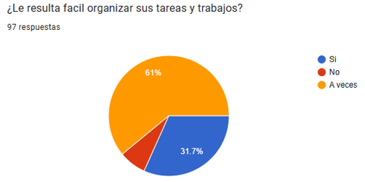

Figura 10 Pregunta: ¿Le resulta facil organizar sus tareas y trabajos?

Según los resultados de la encuesta realizada a 97 personas sobre si les resulta fácil organizar sus tareas y trabajos, la mayoría de los encuestados (61%) indicó que solo le resulta fácil "A veces", mientras que un 31.7% respondió de manera afirmativa (Sí) y la porción restante (7.3%) afirmó que No, lo que evidencia que la gestión del trabajo escolar representa un desafío recurrente para la mayoría de los participantes.
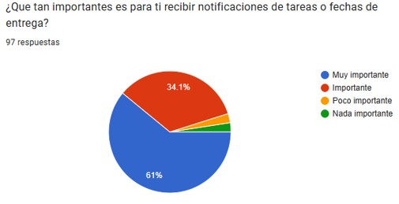

Figura 11 Pregunta: ¿Qué tan importante es para ti recibir notificaciones de tareas o fechas de entrega?

De acuerdo con la encuesta realizada a 97 personas sobre la importancia de recibir notificaciones de tareas o fechas de entrega, un 61% considera que es "Muy importante" y un 34.1% lo califica como "Importante", sumando un 95.1% de aceptación relevante, mientras que las opciones "Poco importante" y "Nada importante" representan el porcentaje restante minoritario (4.9%), lo que demuestra que las alertas y recordatorios son una función crítica y altamente valorada por la gran mayoría de los encuestados.

PLANTEAMIENTO DEL PROBLEMA

El Desarrollo de una plataforma web para la organización de documentos académicos de los estudiantes de media técnica y docentes del Colegio Técnico Palermo IED aborda una problemática persistente en el entorno escolar: la falta de una herramienta centralizada para gestionar la recepción, almacenamiento y seguimiento de evidencias académicas. Actualmente, el flujo de entrega de trabajos en la Media Técnica (grados 10° y 11°) depende de canales informales, correo electrónico o entrega física, lo que genera desorden, extravío de información y una comunicación fragmentada entre profesores y estudiantes.
Esta dispersión operativa impacta negativamente tanto a los docentes como a los alumnos en su día a día. Por un lado, los profesores enfrentan serias dificultades para organizar la recepción masiva de tareas, validar el cumplimiento puntual de las entregas y mantener un registro claro sobre quién ha enviado su material. Por otro lado, los estudiantes carecen de un espacio oficial donde puedan verificar qué asignaciones tienen pendientes, recibir retroalimentación clara o confirmar de manera segura que su archivo llegó correctamente, lo que muchas veces provoca reclamos e incertidumbre sobre las calificaciones.
A nivel técnico e institucional, la ausencia de una arquitectura web adecuada expone los datos y entregas a vulnerabilidades operativas, como la saturación de carpetas personales, la pérdida de archivos por fallos en almacenamiento local o el acceso sin control de permisos a documentos ajenos. La falta de un modelo basado en roles (RBAC) impide que el colegio mantenga una trazabilidad transparente de las actividades académicas. Además, no contar con un motor de búsqueda organizado vuelve lenta y tediosa la consulta de trabajos enviados en periodos académicos pasados.
Por consiguiente, resulta indispensable implementar un sistema web seguro y estructurado que resuelva estas falencias operativas mediante la automatización del proceso de carga, filtrado y almacenamiento de archivos. La creación de esta plataforma no solo eliminará la pérdida de trabajos y el desorden en la gestión escolar, sino que también ofrecerá una solución adaptada a las exigencias de la Media Técnica en convenio con el SENA. De este modo, el proyecto transformará el manejo documental del colegio en un flujo de trabajo moderno, eficiente y totalmente transparente.

Pregunta Orientadora

¿De qué manera la solución propuesta impacta positivamente en la problemática identificada?

OBJETIVOS

Objetivo General

Desarrollar e implementar una plataforma web centralizada y estructurada, mediante un modelo de control de accesos basado en roles, para optimizar la organización, almacenamiento y seguimiento de las evidencias académicas de los estudiantes y docentes de la Media Técnica del Colegio Técnico Palermo IED, garantizando la seguridad de la información y la eficiencia en el flujo de trabajo escolar.

Objetivos específicos
- Diagnosticar las necesidades de los usuarios
- Diseñar la interfaz y la estructura web
- Implementar la seguridad y el control de roles
- Desarrollar el almacenamiento y el motor de búsqueda
- Validar el funcionamiento mediante pruebas ejecutadas por los usuarios
- Analizar los requerimientos funcionales del sistema
- Evaluar la usabilidad y satisfacción de los usuarios

  - Modelo Canvas
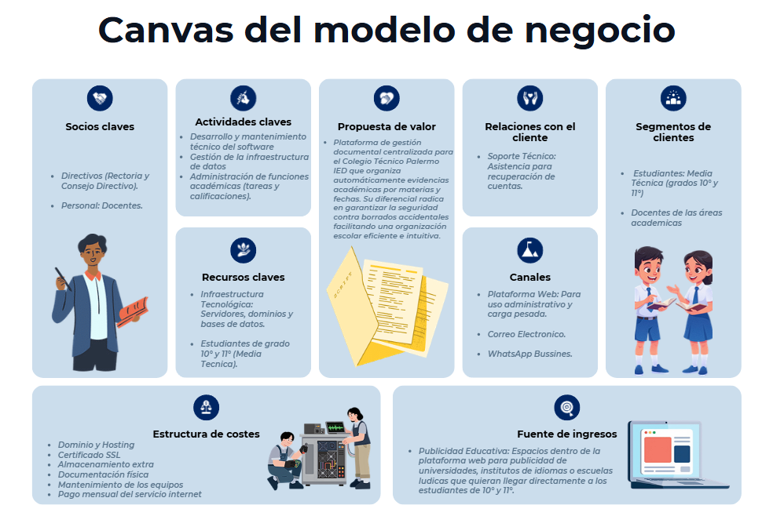
  - Justificación

El desarrollo de una plataforma web para la gestión documental en la Media Técnica del Colegio Técnico Palermo IED responde a la necesidad imperiosa de solucionar la desorganización operativa que aqueja a la comunidad educativa. Hoy en día, la falta de una herramienta tecnológica centralizada provoca que la recepción de actividades escolares dependa de medios dispersos como correos personales o soportes físicos. Esta situación genera un escenario propicio para el extravío de archivos, la saturación de los canales de comunicación y una sobrecarga administrativa que afecta directamente el rendimiento académico de los estudiantes de grados décimo y undécimo.

Desde una perspectiva pedagógica e institucional, el proyecto cobra una relevancia fundamental al estructurar los procesos de enseñanza y aprendizaje en un marco de transparencia. Al implementar un entorno digital único, los docentes pueden realizar un seguimiento claro sobre la puntualidad de las entregas y ofrecer retroalimentaciones oportunas sin el riesgo de traspapelar las evidencias. De igual manera, los alumnos obtienen la certeza de que sus trabajos han sido cargados con éxito, reduciendo significativamente la incertidumbre y las disputas habituales en torno al registro de calificaciones y al cumplimiento de sus deberes escolares.

En el ámbito técnico y de arquitectura de software, la propuesta justifica su existencia al resolver vulnerabilidades críticas relacionadas con el manejo y la privacidad de la información. La incorporación de un modelo de control de acceso basado en roles (RBAC) garantiza que cada usuario interactúe únicamente con los recursos que le corresponden, protegiendo los datos personales y las entregas institucionales. Este enfoque de seguridad previene accesos no autorizados a documentos ajenos, elimina la saturación de almacenamiento local en los dispositivos de los profesores y establece una trazabilidad confiable para la institución.

Asimismo, la optimización en la recuperación de información representa un pilar clave en la justificación de este sistema. La inclusión de un motor de búsqueda parametrizado y filtros avanzados permite indexar los documentos de manera eficiente según la asignatura o el docente a cargo. Esta funcionalidad transforma una tarea que antes consumía bastante tiempo y esfuerzo en un proceso ágil y automatizado, facilitando la auditoría de entregas pasadas y asegurando que la memoria académica del colegio se conserve de manera ordenada y accesible.

Otro aspecto determinante es la alineación de esta herramienta con las exigencias normativas y operativas de la Media Técnica en articulación con el SENA. Este nivel educativo requiere un rigor superior en la recolección de evidencias de aprendizaje para certificar las competencias de los estudiantes. Contar con un repositorio web formal adaptado a estos estándares no solo eleva la calidad técnica de la institución, sino que también prepara a los alumnos para familiarizarse con entornos y plataformas de gestión documental similares a las que encontrarán en el sector productivo y laboral.

Por otro lado, los datos recolectados en la fase de análisis refuerzan la viabilidad e importancia de este desarrollo. Un porcentaje significativo de los estudiantes encuestados manifestó la necesidad de contar con un canal oficial para la resolución de dudas, notificaciones de fechas límite y organización de sus tareas diarias. Esta alta disposición por parte de los usuarios confirma que la comunidad educativa requiere una solución adaptada a su realidad tecnológica, validando la inversión de tiempo y recursos en la creación de una plataforma que responda a sus expectativas.

Misión

Desarrollar y proveer una plataforma web centralizada y segura que optimice la recepción, almacenamiento y seguimiento de las evidencias académicas en la Media Técnica del Colegio Técnico Palermo IED. El proyecto busca eliminar la dispersión operativa y el extravío de información mediante el uso de tecnologías web modernas adaptadas a las necesidades reales de la comunidad escolar.

Garantizar la integridad, privacidad y trazabilidad de los datos académicos mediante la implementación de un modelo de control de acceso basado en roles (RBAC) y un motor de búsqueda parametrizado. Esta solución permitirá a los docentes organizar eficientemente las entregas y a los estudiantes contar con un espacio oficial para verificar sus pendientes y recibir retroalimentación puntual.

Impulsar la transformación digital y el rendimiento académico en la institución, alineando los procesos de gestión de trabajos escolares con los estándares de rigor requeridos por la formación en convenio con el SENA. A través de una interfaz intuitiva y funcional, el sistema facilitará la comunicación transparente y constante entre profesores y alumnos.

Visión

Para el año 2026, la plataforma web se consolidará como el estándar institucional para la gestión documental de la Media Técnica en el Colegio Técnico Palermo IED. El sistema permitirá transformar el flujo de trabajo tradicional en un entorno totalmente digital, estructurado y transparente, garantizando que el almacenamiento y seguimiento de evidencias se realice sin pérdida de información ni retrasos operativos.

La plataforma se posicionará como una herramienta tecnológica líder en el ámbito educativo local, destacándose por su arquitectura segura con control de acceso basado en roles y su motor de búsqueda optimizado. Su implementación fomentará una cultura de responsabilidad y organización entre docentes y estudiantes, facilitando la consulta ágil de actividades de periodos tanto actuales como concluidos.

A largo plazo, el proyecto servirá como modelo de innovación tecnológica replicable para otras áreas y colegios articulados con el SENA. Al integrar notificaciones de entregas, un módulo

eficiente de atención a consultas y un diseño responsivo, la plataforma impulsará la excelencia académica y preparará a los alumnos para el manejo de entornos digitales del mundo laboral.

3.7 Alcance

El proyecto contempla el diseño, desarrollo e implementación de una plataforma web para la Media Técnica (grados 10° y 11°) del Colegio Técnico Palermo IED durante el ciclo escolar 2026, incluyendo un sistema de acceso por roles (RBAC) para docentes y estudiantes, módulos para la carga, almacenamiento y filtrado de evidencias con fechas de entrega, un motor de búsqueda y un sistema de notificaciones; delimitando su uso exclusivamente al flujo documental de las especialidades en convenio con el SENA, sin abordar la integración con sistemas externos ni funciones administrativas ajenas al ámbito académico.

3.7.1 Ámbito de acción

      - Implementación de un flujo centralizado para la carga, almacenamiento en la nube y filtrado parametrizado de evidencias académicas.

      - Configuración de un modelo de autenticación y autorización basado en roles para delimitar permisos entre docentes, estudiantes y administradores.

      - Desarrollo de una interfaz intuitiva alineada con estándares de usabilidad para optimizar la experiencia de usuario y la navegación.

      - Integración de mecanismos de registro de actividad para verificar estados de entrega, marcas de tiempo y retroalimentación de tareas.

      - Programación de alertas automatizadas para recordar fechas de vencimiento, confirmaciones de envío y actualización de calificaciones.

      - Ejecución de pruebas funcionales, de rendimiento y usabilidad con la comunidad educativa para garantizar la estabilidad antes del despliegue productivo.

3.7.2 Resultados esperados
      - Módulo funcional en producción, habilitado para la carga y gestión continua de evidencias académicas.

      - Sistema de acceso configurado con perfiles segmentados para docentes y estudiantes, garantizando la privacidad e integridad de los datos.

      - Herramienta de consulta parametrizada que reduce los tiempos de localización de documentos por periodo, asignatura o estudiante.

      - Mecanismo automatizado de alertas y marcas de tiempo que confirma entregas puntuales y mejora el seguimiento académico.

Limitaciones
- Exclusivo para la Media Técnica (10° y 11°) del colegio, sin cubrir otras áreas ni la parte administrativa.

- Requiere conexión a internet estable y disponibilidad continua del servidor web.

- No se conectará mediante API con plataformas de terceros ni con bases de datos del colegio.

Matriz DOFA
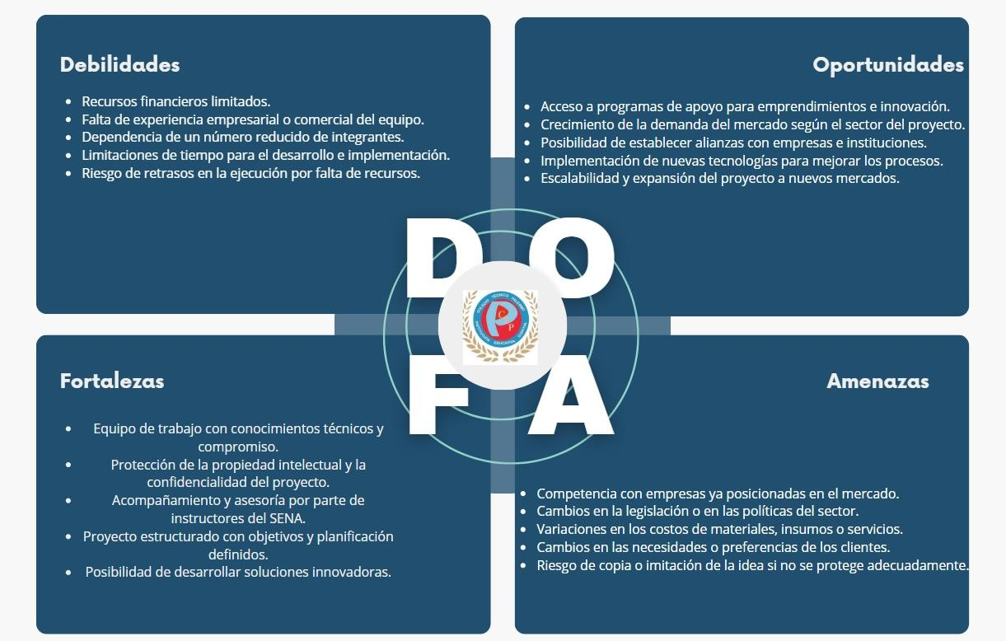

Cronograma de Actividades

5
Actividades | Junio |  |  |  | Julio |  |  |  |  |  | Agosto |  |  |  |  | Septiembre |  |  |  |  | Octubre |  |  |  |  | Noviembre
Actividades | Sem ana | Sem ana | Sem ana | Sem ana | Sem ana | Sem ana | Sem ana | Sem ana | Sem ana | Sem ana |  | Sem ana | Sem ana | Sem ana | Sem ana |  | Sem ana | Sem ana | Sem ana | Sem ana |  | Sem ana | Sem ana | Sem ana | Sem ana |  | Sem ana 2
1. Fase de Análisis | FASE 1
1.1. Conformacion de grupos
1.2. Generacion de hipótesis
1.3. Realizar recolección de información para
identificar las necesidades de los diferentes usuarios
1.4. Crear Encuesta
1.5.Tabular Información de la Encuesta
1.6. Planteamiento del problema o necesidad que se pretende solucionar
1.6.1. Pregunta Orientadora
1.7. Justificación del proyecto
1.8. Objetivos
1.8.1. Objetivo General
1.8.2. Objetivos Específicos
1.9. Alcance de Proyecto
1.10. Requerimientos Funcionales
1.11. Requerimientos No Funcionales
1.12. Matriz DOFA
1.13. Organigrama de la Empresa
1.14. Misión
1.15. Visión
2. Fase de Diseño | FASE 2
2.1. Diagramas de Caso de Uso
2.1.1. Diagrama de Caso Uso de Alto Nivel
2.1.2. Diagramas de Caso de Uso Extendido
2.1.3. Flujo Caso de Usos (Tablas)
2.2. Creación de las tablas de la base de Datos
2.2.3. Creación del Modelo Entidad Relación (MER) en la Aplicación DIA
2.2.4. Diagrama de Clases
2.3. Diccionario de Datos de la Base de Datos
2.4. Requerimientos de Hardware
2.5. Requerimientos de Software
2.6. Maquetación Web del Proyecto (MOKUPS de la Aplicación)
2.7 Diagrama de Componetes
2.8. Presupuesto
3. Fase de Desarrollo | FASE 3
3.1. Construcción de la Interfaz Gráfica
3.1.1 Construcción de la Base De Datos
3.1.2. Ejecución de cada uno de los módulos de la aplicación
3.1.3. Mapa de navegación
de la aplicación ( INTERFAZ GRÁFICA.)
3.1.4. Integración de la Base De Datos con la Interfaz Gráfica
3.1.5. Pruebas de Funcionacionalidad y desempeño de la Aplicación
4. Fase de Evaluación | FASE 4
Ajustes y corrección
Documentación
Certificación y graduación



Organigrama

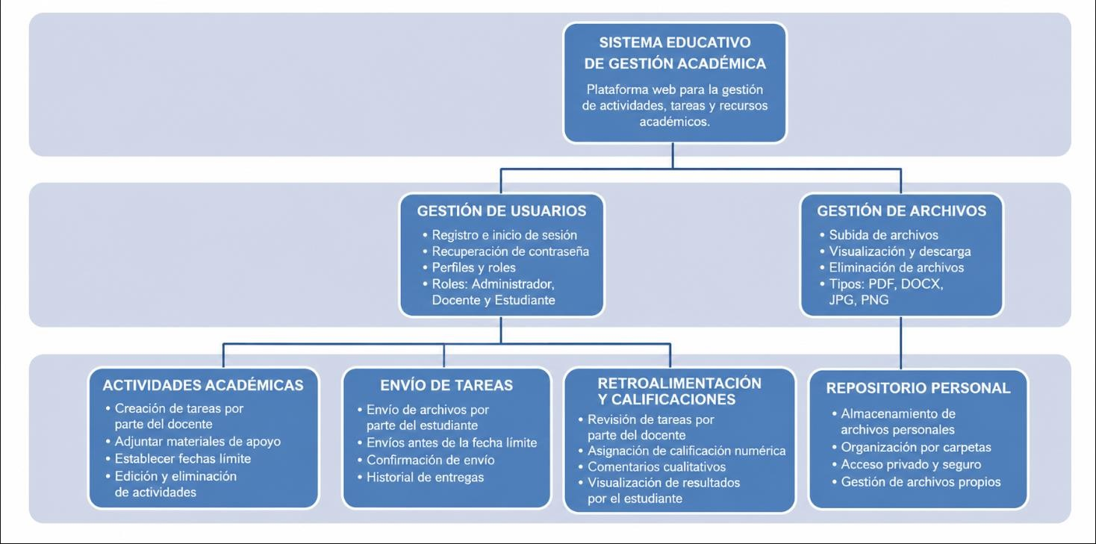

Presupuesto


Presupuesto del Proyecto
Nombre del Proyecto: Desarrollo de un sitio web para la organización de documentos académicos de los estudiantes de media técnica (grados 10° y 11°) y docentes en el Colegio Técnico Palermo IED
Duración del Proyecto: 1 año y 3 meses
Autor: Víctor Hugo Morales Palomino, Miguel Ángel Romero Cardona, Jesús Emanuel Simancas Dávila
RECURSOS | TIPO DE RECURSO | DESCRIPCION | UNIDADES | PRECIO POR UNIDAD | COSTO
Publicidad | Servicio Externo |  | 1 | $ 600.000
Mano de Obra | Recursos Humanos | Equipo de desarrollo técnico enfocado en diseño y base de datos | 2 | $ 1.500.000
Torre (CPU) | Dispositivo electrónico | Servidor local para despliegue  de pruebas de la base de datos SQL | 2 | $ 600.000
Monitor | dispositivo electrónico | Monitor de apoyo para codificación, diseño de interfaces web y análisis de  datos | 2 | $ 600.000
Accesorios y Red | Infraestructura | Router Wi-Fi y unidades de almacenamiento externo para  backups del sistema | 1 | $ 200.000
Software y Licencias | Software y Licencias | Entornos de desarrollo, alojamiento web (hosting) y base de datos relacional en la  nube | 1 | $ 2.000.000
Actualizaciones | Servicio Técnico | Mantenimiento preventivo,  optimización de consultas SQL y mejoras del sistema | 1 | $ 400.000
Licencias a futuro | Software | Renovación de servicios de hosting, dominio web y almacenamiento en la nube (2  años) | 1 | $ 800.000
Soporte técnico | Servicio Externo | Asesoría técnica externa para  auditoría de código y seguridad del inventario | 1 | $ 700.000
TOTAL INVERSION
Valor Total del Proyecto: |  |  |  |  | $6,400,000

DISEÑO DEL SISTEMA: FUNCIONALIDADES DE LOS PROCESOS

Requerimientos Funcionales

Tabla 1 Requisitos Funcionales

Código | Requisitos Funcionales
RQF001 | Nombre: Autenticación Segura.
RQF001 | Descripción: Permite el ingreso, salida y recuperación de acceso mediante credenciales y correo personal.
RQF001 | Usuarios: Estudiantes. Docentes. Administradores.

Tabla 2 Requerimiento Funcional: Gestión según Rol

Código | Requisitos Funcionales
RQF002 | Nombre: Gestión de Perfiles y Roles.
RQF002 | Descripción: El sistema debe identificar y restringir el acceso a funcionalidades según el nivel del usuario.
RQF002 | Usuarios: Docentes, Estudiantes, Administradores.

Tabla 3 Requerimiento Funcional: Carga y Almacenamiento de Archivos

Código | Requisitos Funcionales
RQF003 | Nombre: Carga y Almacenamiento de Archivos.
RQF003 | Descripción: El sistema permitirá subir, visualizar, descargar y eliminar documentos en formatos estándar.
RQF003 | Usuarios: Docentes, Estudiantes, Administradores.

Tabla 4 Requisito Funcional: Gestión Actividades Académicas

Código | Requisitos Funcionales
RQF004 | Nombre: Gestión de Actividades Académicas.
RQF004 | Descripción: Permite a los docentes crear tareas, adjuntar recursos y programar fechas y horas de entrega.
RQF004 | Usuarios: Docentes, Administradores.

Tabla 5 Requisito Funcional: Módulo Entrega

Código | Requisitos Funcionales
RQF005 | Nombre: Módulo de Entrega.
RQF005 | Descripción: Permite a los estudiantes adjuntar y enviar sus
RQF005 | Evidencias antes de la fecha límite.

Usuarios: Estudiantes.

Tabla 6 Requisito Funcional: Retroalimentación y Calificación

Código | Requisitos Funcionales
RQF006 | Nombre: Retroalimentación y Calificación.
RQF006 | Descripción: Permite a los docentes asignar notas numéricas y observaciones a las entregas de los estudiantes.
RQF006 | Usuarios: Docente.

Tabla 7 Requisito Funcional: Repositorio Personal

Código | Requisitos Funcionales
RQF007 | Nombre: Repositorio Personal.
RQF007 | Descripción: Ofrece un espacio privado a cada usuario para guardar archivos personales fuera de las tareas.
RQF007 | Usuarios: Estudiantes, Docentes, Administradores.

Tabla 8 Requisito Funcional: Sistema de Notificaciones

Código | Requisitos Funcionales
RQF008 | Nombre: Sistema de Notificaciones.
RQF008 | Descripción: Genera alertas en el panel sobre tareas por vencer, calificaciones recibidas y anuncios.
RQF008 | Usuarios: Estudiantes, Docentes.

Tabla 9 Requisito Funcional: Panel de Seguimiento

Código | Requisitos Funcionales
RQF009 | Nombre: Panel de Seguimiento.
RQF009 | Descripción: Muestra un resumen visual de la actividad reciente y el estado actual de las entregas.
RQF009 | Usuarios: Estudiantes, Docentes, Administradores.

Requerimientos No Funcionales

Tabla 10 Requerimientos No Funcionales

Código | Requisitos No Funcionales
RQNF001 | Nombre: Seguridad de Datos.
RQNF001 | Descripción: Cifrará contraseñas y protegerá la información mediante sesiones cifradas.

Tabla 11 Requerimiento No Funcional: Tiempo de Respuesta

Código | Requisitos No Funcionales
RQNF002 | Nombre: Tiempo de Respuesta.
RQNF002 | Descripción: Responderá a búsquedas y navegación en menos de 2 segundos en red normal.

Tabla 12 Requerimiento No Funcional: Disponibilidad

Código | Requisitos No Funcionales
RQNF003 | Nombre: Disponibilidad.
RQNF003 | Descripción: Garantizará una operatividad del 95% del tiempo durante el periodo lectivo.

Tabla 13 Requerimiento No Funcional: Diseño Adaptable

Código | Requisitos No Funcionales
RQNF004 | Nombre: Diseño Adaptable.
RQNF004 | Descripción: Ajustará la interfaz para su uso en computadoras, tablets y móviles.

Tabla 14 Requerimiento No Funcional: Usabilidad

Código | Requisitos No Funcionales
RQNF005 | Nombre: Usabilidad.
RQNF005 | Descripción: Utilizará principios de Material Design para una interfaz intuitiva.

Tabla 15 Requerimiento No Funcional: Integridad de Archivos

Código | Requisitos No Funcionales
RQNF006 | Nombre: Integridad de Archivos.
RQNF006 | Descripción: Realizará respaldos periódicos para evitar la pérdida de datos.

Identificación de Casos de uso
Paso | Actor | Sistema
1 | Usuario | Ingresa el formulario de registro
2 | Usuario | Introduce los datos requeridos
3 | Usuario | Registra correo persona
4 |  | Se validan los datos introducidos
5 |  | Confirma registro y se crea la cuenta

Tabla 16 Identificación de Caso Uso: Autenticación Segura

1. IDENTIFICACIÓN DE CASO DE USO
1.1 Id Caso |  | CUD 001 |  |  | 1.2 Nombre |  | Autenticación Segura
2. HISTORICO DE CASO DE USO
2.1 Autor |  |  |  | Victor Hugo Morales Palomino
2.2 Fecha Creación |  |  |  | 14/07/2026 |  |  | 3. Última Actualización
2.4 Actualizado por |  |  |  | Victor M. |  |  | 2.5 Versión |  | 1.0
3. DEFINICION DE UN CASO DE USO
3.1 DESCRIPCIÓN
Este caso de uso nos permite registrar al usuario por medio de un correo electrónico institucional
3.2 ACTORES
Docentes y Estudiantes
3.3 PRECONDICIONES
    - El usuario debe tener un correo válido para registrarse
    - El usuario debe pertenecer a la institución
3.4 FLUJO NORMAL
Contando con las precondiciones el flujo normal será el siguiente:
 | Paso |  | Actor |  |  | Sistema
 | 1 |  | Usuario |  |  | Ingresa el formulario de registro
 | 2 |  | Usuario |  |  | Introduce los datos requeridos
 | 3 |  | Usuario |  |  | Registra correo institucional
 | 4 |  |  |  |  | Se validan los datos introducidos
 | 5 |  |  |  |  | Confirma registro y se crea la cuenta
3.5 FLUJO ALTERNATIVO
Si existe otra forma de acceder al caso de uso, describir los pasos.
3.5 FLUJO EXCEPCIONAL
Paso Actor Sistema
- Usuario Ingresa un correo invalido, sistema muestra mensaje o imagen de error
- Usuario Intenta iniciar sesión con correo ya existente
3.7 POS CONDICIONES
El sistema guarda la información de registro y muestra imagen o mensaje de cuenta creada
3.8 FRECUENCIA
Alta

Tabla 17 Identificación de Caso Uso: Gestión de Perfiles y Roles

1. IDENTIFICACIÓN DE CASO DE USO
1.1 Id Caso |  | CUD 002 |  |  |  | 1.2 Nombre | Gestión de Perfiles y Roles
1. HISTORICO DE CASO DE USO
2.1 Autor |  |  |  |  | Miguel Ángel Romero Cardona
2.2 Fecha Creación |  |  |  |  | 14/07/2026 |  | 3. Última  Actualización
2.4 Actualizado por |  |  |  |  | Miguel Romero |  | 2.5 Versión | 1.0
1. DEFINICION DE UN CASO DE USO
3.1 DESCRIPCIÓN
Este caso de uso permite el acceso al sitio web mediante un correo (institucional o personal) y contraseña
3.2 ACTORES
Docentes y Estudiantes
3.3 PRECONDICIONES
El usuario debe estar registrado previamente en el sistema
3.4 FLUJO NORMAL
Contando con las precondiciones el flujo normal será el siguiente:
Paso | Actor |  |  | Sistema
1 | Usuario |  |  | Ingresa correo institucional registrado
2 | Usuario |  |  | Ingresa la contraseña creada en el registro
3 | Usuario |  |  | Valida los datos
4 |  |  |  | Se verifican las credenciales
5 |  |  |  | Permite el acceso al sistema
3.5 FLUJO ALTERNATIVO
Si existe otra forma de acceder al caso de uso, describir los pasos.
Paso | Actor |  |  | Sistema
1 | Usuario |  |  | Ingresa correo personal registrado
2 | Usuario |  |  | Ingresa la contraseña creada en el registro
3 | Usuario |  |  | Se verifican las credenciales
4 |  |  |  | Permite acceso al sistema
3.5 FLUJO EXCEPCIONAL
Paso | Actor |  | Sistema
1 | Usuario |  | Ingresa los datos requeridos
2 | Usuario |  | Introduce el corre (institucional o personal)
3 | Usuario |  | Valida las credenciales
4 |  |  | Se verifican credenciales
5 |  |  | Muestra mensaje o imagen de que el correo o la contraseña no son validos
3.7 POS CONDICIONES
El sistema permite el ingreso al usuario autenticado
3.8 FRECUENCIA
Alta

Tabla 18 Identificación de Caso Uso: Carga y almacenamiento de archivos

3. IDENTIFICACIÓN DE CASO DE USO
1.1 Id Caso |  | CUD 003 |  |  | 1.2 Nombre |  | Carga y Almacenamiento de archivos
2. HISTORICO DE CASO DE USO
2.1 Autor |  |  | Jesus Emanuel Simancas Dávila
2.2 Fecha Creación |  |  | 14/07/2026 |  |  |  | 5. Última  Actualización
2.4 Actualizado por |  |  | Emanuel Simancas |  |  |  | 2.5 Versión | 1.0
2. DEFINICION DE UN CASO DE USO
3.1 DESCRIPCIÓN
El estudiante subirá el archivo académico en la tarea asignada por el docente
3.2 ACTORES
Estudiantes
3.3 PRECONDICIONES
El usuario debe haber iniciado sesión previamente
3.4 FLUJO NORMAL
Contando con las precondiciones el flujo normal será el siguiente:
Paso | Actor |  |  |  |  | Sistema
1 | Estudiante |  |  |  |  | Se dirige a la tarea asignada por el docente
2 | Estudiante |  |  |  |  | Selecciona el archivo mediante un botón que permite la búsqueda manual del  archivo en el dispositivo
3 | Estudiante |  |  |  |  | Valida la extensión del archivo y confirma la elección
4 |  |  |  |  |  | Valida el formato y la extensión del archivo
5 | Estudiante |  |  |  |  | Envía el archivo mediante un botón
6 | Estudiante |  |  |  |  | Muestra imagen de validación cuyo contenido es: “tarea entregada”
3.5 FLUJO ALTERNATIVO
Si existe otra forma de acceder al caso de uso, describir los pasos.
Paso | Actor |  |  | Sistema
1 | Estudiante |  |  | Se dirige a la tarea asignada por el docente
2 | Estudiante |  |  | Selecciona el archivo mediante un botón que permite la búsqueda manual del archivo en el dispositivo y confirma elección
3 | Estudiante |  |  | Selecciona 1 o más archivos para adjuntarlos
4 | Estudiante |  |  | Valida la extensión de los archivos y confirma la elección
5 |  |  |  | Valida el formato y la extensión de los archivos
6 | Estudiante |  |  | Muestra imagen de validación cuyo contenido es: "tarea entregada”
3.5 FLUJO EXCEPCIONAL
Paso | Actor |  |  |  |  | Sistema
1 | Estudiante |  |  |  |  | Se dirige a la tarea asignada por el docente
2 | Estudiante |  |  |  |  | Selecciona el archivo mediante un botón que permite la búsqueda manual del  archivo en el dispositivo y confirma elección
3 | Estudiante |  |  |  |  | Valida la extensión de los archivos y confirma la elección
4 |  |  |  |  |  | El sistema muestra un mensaje de error cuyo contenido es: Archivos no validos o  corrompidos”
3.7 POS CONDICIONES
Tarea entregada por el estudiante
3.8 FRECUENCIA
Alta

Tabla 19 Identificación de Caso Uso: Gestión de Actividades Académicas
Paso | Actor | Sistema
1 | Docente | Creará una nueva tarea para los estudiantes del curso de elección
2 |  | Se genera un error al intentar crear una tarea

2. IDENTIFICACIÓN DE CASO DE USO
1.1 Id Caso |  |  | CUD 004 |  |  |  | 1.2 Nombre |  | Gestión de Actividades Académicas
3. HISTORICO DE CASO DE USO
2.1 Autor |  |  |  |  |  | Victor Hugo Morales Palomino
2.2 Fecha Creación |  |  |  |  |  | 14/07/2026 |  |  | 4. Última  Actualización
2.4 Actualizado por |  |  |  |  |  | Victor M. |  |  | 2.5 Versión | 1.0
4. DEFINICION DE UN CASO DE USO
3.1 DESCRIPCIÓN
El docente creara las tareas que serán asignadas a los estudiantes
3.2 ACTORES
Docentes
3.3 PRECONDICIONES
El usuario debe haber iniciado sesión previamente
3.4 FLUJO NORMAL
Contando con las precondiciones el flujo normal será el siguiente:
 | Paso |  |  | Actor |  |  |  | Sistema
 | 1. |  |  | Docente |  |  |  | Creará una nueva tarea para los estudiantes del curso  que elección
 | 2. |  |  | Docente |  |  |  | Ingresara los datos requeridos
 | 3. |  |  | Docente |  |  |  | Ingresara una descripción de la tarea asignada
 | 4. |  |  | Docente |  |  |  | Creará la tarea de acuerdo con los datos requeridos
 | 5. |  |  |  |  |  |  | Validan datos requeridos
 | 6. |  |  |  |  |  |  | Tarea creada por el docente
3.5 FLUJO ALTERNATIVO
Si existe otra forma de acceder al caso de uso, describir los pasos.
 | Paso | Actor |  |  | Sistema
 | 1 | Docente |  |  | Creará una nueva tarea para los estudiantes del curso de elección
 | 2 | Docente |  |  | Ingresara los datos requeridos
 | 3 | Docente |  |  | Ingresara una descripción de la tarea asignada
 | 4 | Docente |  |  | Adjuntara archivos locales del dispositivo
 | 5 |  |  |  | Validan datos requeridos
 | 6 |  |  |  | Tarea creada por el docente
3.5 FLUJO EXCEPCIONAL
3.7 POS CONDICIONES
Generar resultados rápidos
3.8 FRECUENCIA
Alta

Tabla 20 Identificación de Caso Uso: Modulo de Entrega
Paso | Actor | Sistema
1 | Estudiante | Ingresara al apartado de progreso
2 | Estudiante | Ingresara al apartado de tareas asignadas
3 |  | Se producirá un error de actualización de tareas asignadas

3. IDENTIFICACIÓN DE CASO DE USO
1.1 Id Caso |  |  | CUD 005 |  |  | 1.2 Nombre | Módulo de Entrega
4. HISTORICO DE CASO DE USO
2.1 Autor |  |  |  | Miguel Ángel Romero Cardona
2.2 Fecha Creación |  |  |  | 14/07/2026 |  |  | 5. Última Actualización
2.4 Actualizado por |  |  |  | Miguel Romero |  |  | 2.5 Versión | 1.0
5. DEFINICION DE UN CASO DE USO
3.1 DESCRIPCIÓN
La estudiante vera un apartado de tareas asignadas por el docente
3.2 ACTORES
Estudiante
3.3 PRECONDICIONES
Haber completado los CUD 001 Y CUD 002
3.4 FLUJO NORMAL
Contando con las precondiciones el flujo normal será el siguiente:
Paso Actor Sistema

- Estudiante Ingresara al apartado de progreso
- Estudiante Ingresara al apartado de tareas asignadas
- Estudiante Ingresara a la tarea pendiente del docente
3.5 FLUJO ALTERNATIVO
Si existe otra forma de acceder al caso de uso, describir los pasos.
 | Paso | Actor |  |  | Sistema
 | 1 | Estudiante |  |  | Ingresara al apartado de progreso
 | 2 | Estudiante |  |  | Ingresara al apartado de tareas asignadas
 | 3 | Estudiante |  |  | Tareas aun no asignadas por los docentes
3.5 FLUJO EXCEPCIONAL
3.7 POS CONDICIONES
Mostrar apartado de docentes con sus asignaturas y tareas asignadas
3.8 FRECUENCIA
Alta

Tabla 21 Identificación de Caso Uso: Retroalimentación y Calificación
Paso | Actor | Sistema
1 | Estudiante | Crear el apartado de publicación del trabajo
2 | Estudiante | Visualizar el trabajo subido
3 |  | La calificación junto a la nota no se publica de manera correcta

4. IDENTIFICACIÓN DE CASO DE USO
1.1 Id Caso |  |  | CUD 006 |  |  | 1.2 Nombre | Retroalimentación y Calificación
5. HISTORICO DE CASO DE USO
2.1 Autor |  |  |  | Jesus Emanuel Simancas Dávila
2.2 Fecha Creación |  |  |  | 14/07/2026 |  |  | 6. Última Actualización
2.4 Actualizado por |  |  |  | Emanuel Simancas |  |  | 2.5 Versión | 1.0
6. DEFINICION DE UN CASO DE USO
3.1 DESCRIPCIÓN
El sistema permitirá a los docentes asignar notas numéricas y comentarios cualitativos a los trabajos recibidos
3.2 ACTORES
Docentes
3.3 PRECONDICIONES
Archivo Publicado en el apartado designado por el docente
3.4 FLUJO NORMAL
Contando con las precondiciones el flujo normal será el siguiente:
Paso Actor Sistema

- Docente Crear el apartado de publicación del trabajo
- Docente Visualizar el trabajo subido
- Docente Asignar calificación
3.5 FLUJO ALTERNATIVO
Si existe otra forma de acceder al caso de uso, describir los pasos.
 | Paso | Actor |  |  | Sistema
 | 1 | Docente |  |  | Crear el apartado de publicación del trabajo
 | 2 | Docente |  |  | Visualizar el trabajo subido
 | 3 | Docente |  |  | Asignar una calificación y un comentario sobre algún aspecto
3.5 FLUJO EXCEPCIONAL
3.7 POS CONDICIONES
Estudiante recibe una notificación sobre su tarea publicada
3.8 FRECUENCIA
Alta

Tabla 22 Identificación de Cao de Uso: Repertorio Personal

5. IDENTIFICACIÓN DE CASO DE USO
1.1 Id Caso |  |  | CUD 007 |  |  | 1.2 Nombre | Repositorio personal
6. HISTORICO DE CASO DE USO
2.1 Autor |  |  |  | Víctor Hugo Morales Palomino
2.2 Fecha Creación |  |  |  | 14/07/2026 |  |  | 7. Última Actualización
2.4 Actualizado por |  |  |  | Víctor Morales |  |  | 2.5 Versión | 1.0
7. DEFINICION DE UN CASO DE USO
3.1 DESCRIPCIÓN
El sistema ofrecerá una sección para que cada usuario guarde documentos no vinculados a tareas específicas
3.2 ACTORES
Docentes, Estudiantes
3.3 PRECONDICIONES
Selección y publicación de un archivo no vinculado a una tarea específica
3.4 FLUJO NORMAL
Contando con las precondiciones el flujo normal será el siguiente:
Paso Actor Sistema

- Usuario Selección de archivo
- Usuario Agregar archivo seleccionado a repositorio personal
- Usuario Confirmación de archivo agregado a repositorio personal
3.5 FLUJO ALTERNATIVO
Si existe otra forma de acceder al caso de uso, describir los pasos.
 | Paso | Actor |  |  | Sistema
 | 1 | Usuario |  |  | Selección de archivo
 | 2 | Usuario |  |  | Agregar archivo seleccionado a repositorio personal
 | 3 | Usuario |  |  | Crear subcarpeta con motivo de organización dentro del repositorio personal
3.5 FLUJO EXCEPCIONAL
Paso Actor Sistema
- Usuario Selección de archivo
- Usuario Agregar archivo seleccionado a repositorio personal
- Usuario El archivo se corrompe y no permite su visualización
3.7 POS CONDICIONES
Archivo almacenado en el repositorio personal
3.8 FRECUENCIA
Alta

Tabla 23 Identificación de Caso Uso: Sistema de Notificaciones
Paso | Actor | Sistema
1 | Usuario | Ingresa a la plataforma
2 | Usuario | Visualiza alguna notificación

Paso | Actor | Sistema
1 | Usuario | Ingresa a la plataforma
2 | Usuario | No se visualizan las notificaciones

6. IDENTIFICACIÓN DE CASO DE USO
1.1 Id Caso |  |  | CUD 008 |  |  | 1.2 Nombre | Sistema de Notificaciones
7. HISTORICO DE CASO DE USO
2.1 Autor |  |  |  | Miguel Ángel Romero Cardona
2.2 Fecha Creación |  |  |  | 14/07/2026 |  |  | 8. Última Actualización
2.4 Actualizado por |  |  |  | Miguel Romero |  |  | 2.5 Versión | 1.0
8. DEFINICION DE UN CASO DE USO
3.1 DESCRIPCIÓN
El sistema generará alertas automáticas en el panel principal sobre alguna novedad nueva
3.2 ACTORES
Usuarios
3.3 PRECONDICIONES
Asignación de una tarea, calificación, reseña u otra novedad
3.4 FLUJO NORMAL
Contando con las precondiciones el flujo normal será el siguiente:
3.5 FLUJO ALTERNATIVO
Si existe otra forma de acceder al caso de uso, describir los pasos.
 | Paso | Actor |  |  | Sistema
 | 1 | Usuario |  |  | Ingresa a la plataforma
 | 2 | Usuario |  |  | Visualiza alguna notificación
 | 3 | Usuario |  |  | Abre la notificación y lo dirige a la novedad para ejecutar o visualizar
3.5 FLUJO EXCEPCIONAL
3.7 POS CONDICIONES
Notificación con funciones de dirigir y ejecutar
3.8 FRECUENCIA
Alta

Tabla 24 Identificación de Caso Uso: Panel de Seguimiento g

7. IDENTIFICACIÓN DE CASO DE USO
1.1 Id Caso |  |  |  | CUD 009 |  |  | 1.2 Nombre | Panel de seguimiento
8. HISTORICO DE CASO DE USO
2.1 Autor |  |  |  |  | Jesús Emanuel Simancas Dávila
2.2 Fecha Creación |  |  |  |  | 14/07/2026 |  |  | 9. Última Actualización
2.4 Actualizado por |  |  |  |  | Emanuel Simancas |  |  | 2.5 Versión |  | 1.0
9. DEFINICION DE UN CASO DE USO
3.1 DESCRIPCIÓN
El sistema mostrará un resumen visual de las actividades recientes, archivos subidos y el estado actual de las entregas
3.2 ACTORES
Estudiantes
3.3 PRECONDICIONES
Archivo publicado en las tareas asignadas por los docentes
3.4 FLUJO NORMAL
Contando con las precondiciones el flujo normal será el siguiente:
Paso Actor Sistema

- Estudiantes Ingresa a la plataforma
- Estudiantes Se dirige al apartado de seguimiento
- Estudiantes Visualiza novedades acerca de tareas asignadas
3.5 FLUJO ALTERNATIVO
Si existe otra forma de acceder al caso de uso, describir los pasos.
 | Paso |  | Actor |  |  | Sistema
 | 1 |  | Estudiantes |  |  | Ingresa a la plataforma
 | 2 |  | Estudiantes |  |  | Se dirige al apartado de seguimiento
 | 3 |  | Estudiantes |  |  | Visualiza novedades acerca de tareas asignadas
 | 4 |  | Estudiantes |  |  | Selecciona y redirige tarea pendiente asignada por el docente para que se diligencie
3.5 FLUJO EXCEPCIONAL
 | Paso  1  2  3 | Estudiante Estudiante Estudiante |  | Actor |  |  | Ingresa a la plataforma  Se dirige al apartado de seguimiento No se muestra novedad alguna |  | Sistema
3.7 POS CONDICIONES
Redirigir a la novedad
3.8 FRECUENCIA
Alta

5.Diagramas de Uso

5.1 Diagrama de Uso de Alto Nivel

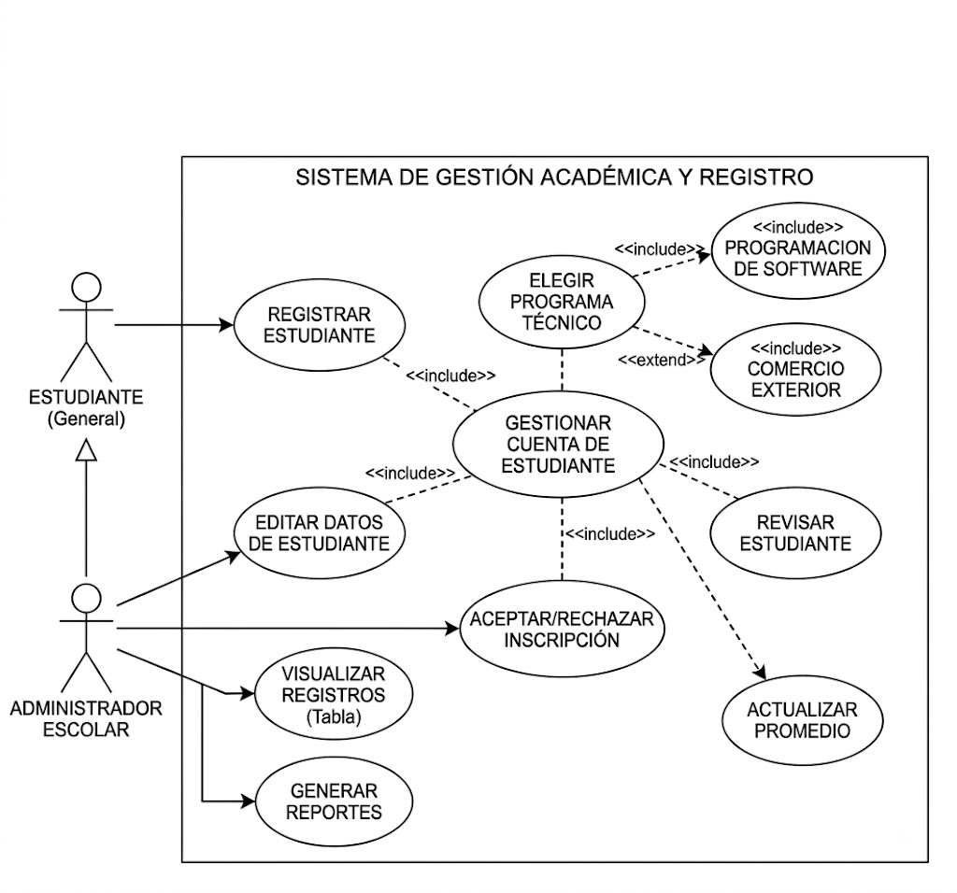

    - Autenticación Segura
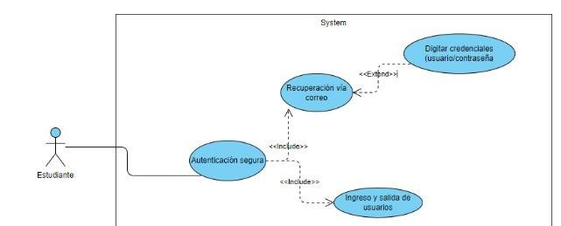

Gestionar Perfiles y Roles
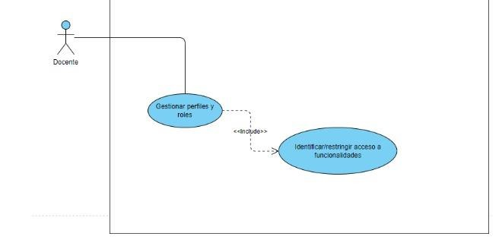

Cargar y Almacenar Archivos

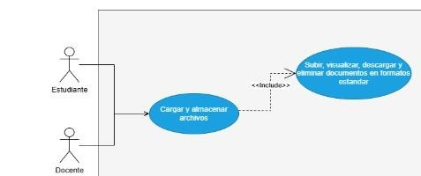

Gestionar Actividades Académicas

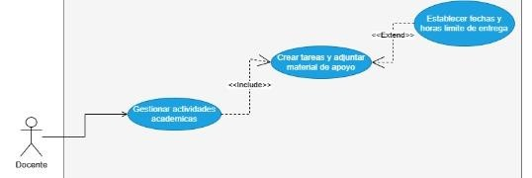

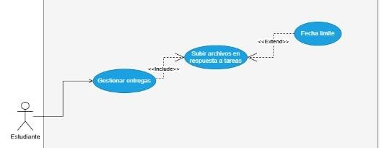
    - Gestionar Entregas

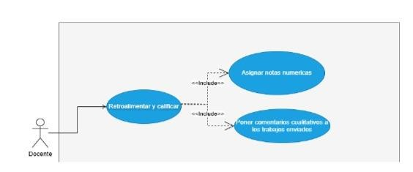
    - Retroalimentar y Calificar

    - Panel De Seguimiento

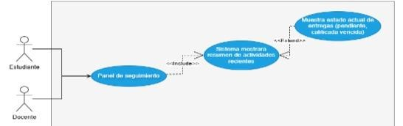

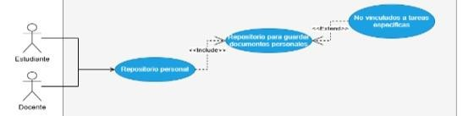
Repositorio Personal

    - Notificar

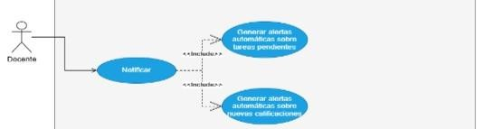

Modelo Entidad Relación

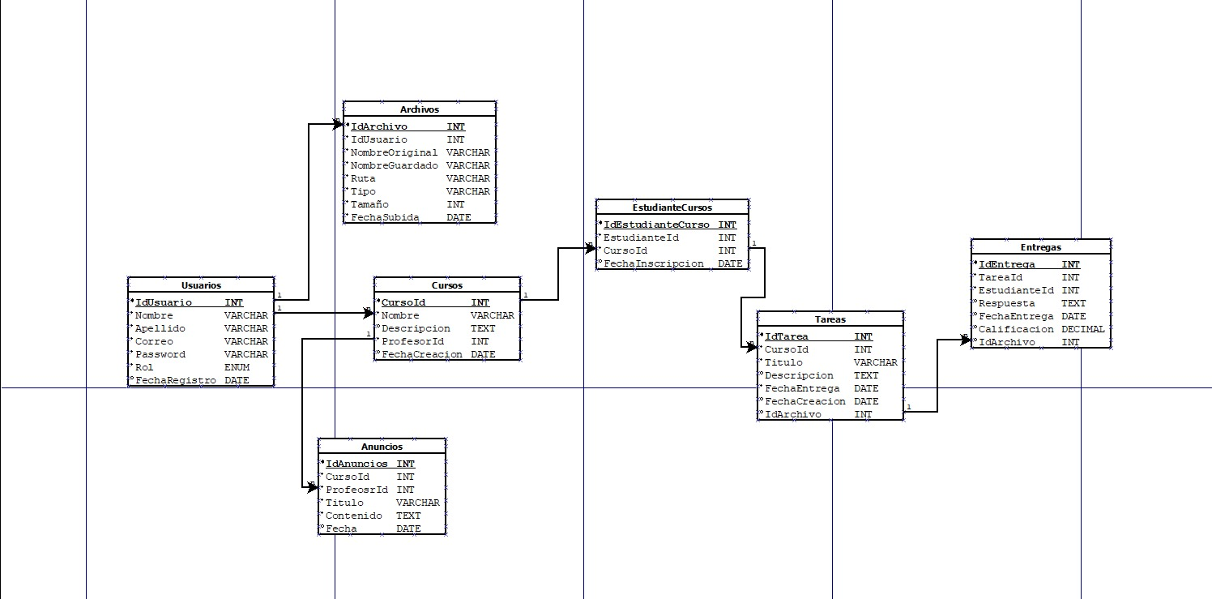

Diagrama de Clases

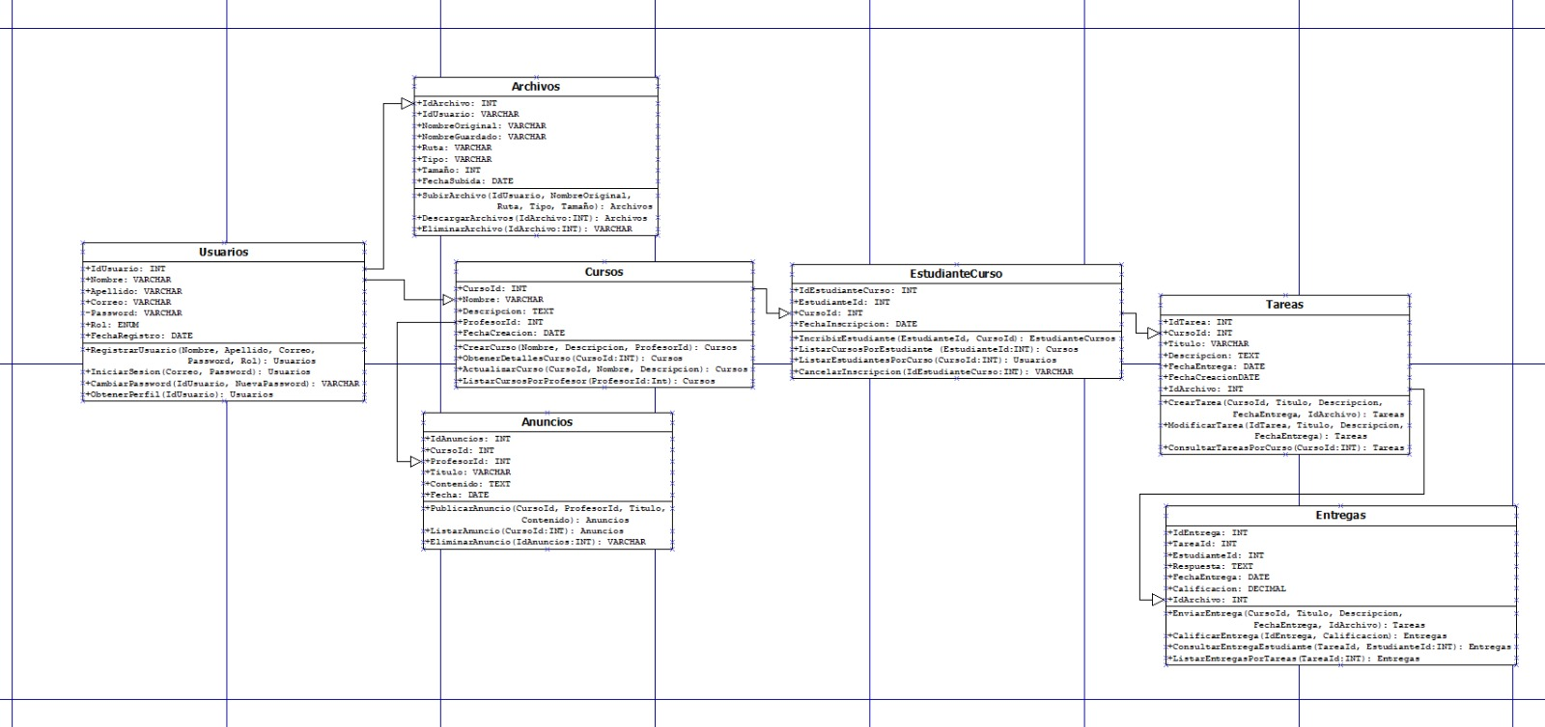

  - Diccionario de Datos

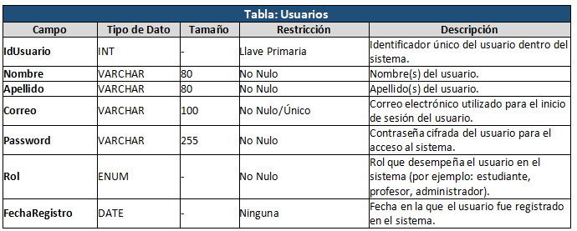

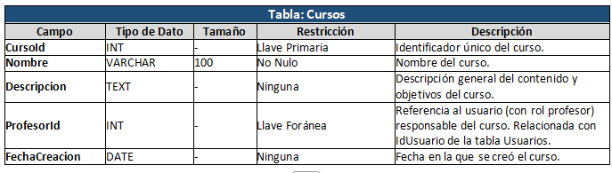
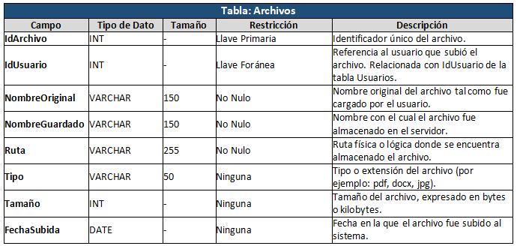
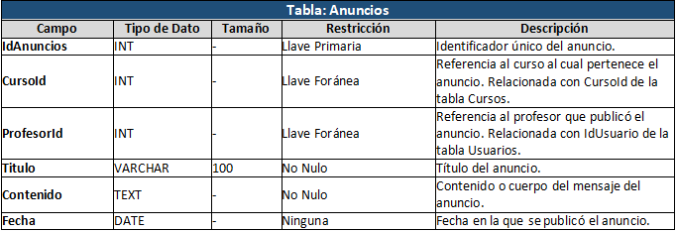

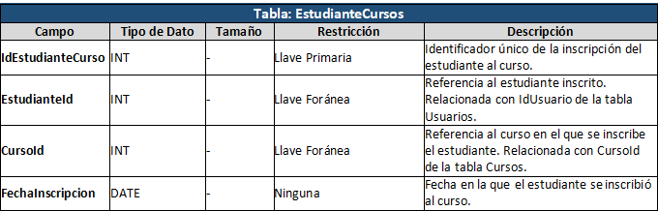

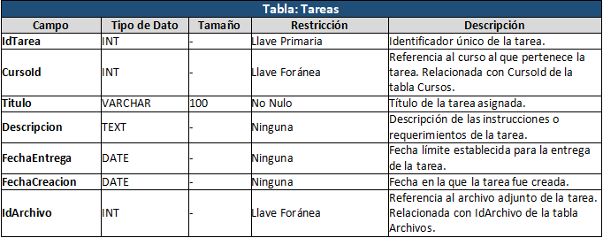

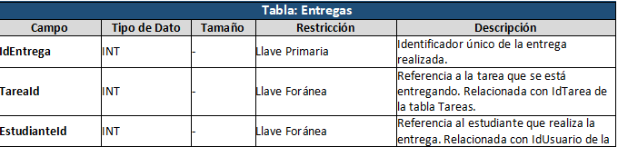

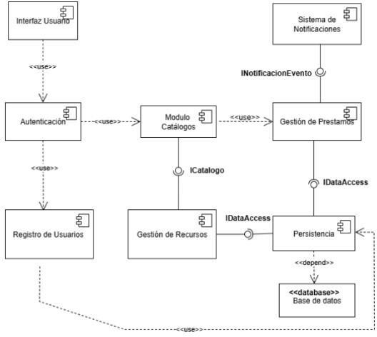

Diagrama de Componentes

  - Requerimientos de Software

Requerimiento | Programa
Sistema Operativo | Windows 10 (compatible con Windows 11 y Linux para servidores)
OFFice | Microsoft Word, Microsoft Excel (para documentación y reportes)
Motor Base | MySQL (gestión de datos de estudiantes, preguntas y respuestas)
Lenguaje Programacion | Python (implementación de IA generativa, Google Colab para prototipos y pruebas)
Interfaz Gráfica | HTML5, CSS3, JavaScript (para front-end de la aplicación web)
Aplicación Móvil | Flutter (para desarrollo de app multiplataforma: Android e iOS)

Requerimientos de Hardware
    - Procesador (CPU):

      - Mínimo: 8 núcleos, 2.5 GHz (ej. Intel Xeon Silver o AMD EPYC).

      - Recomendado: 16 núcleos, 3.0 GHz o superior (para mayor concurrencia y rapidez).

    - Memoria RAM:

      - Mínimo: 32 GB.

      - Recomendado: 64 GB o más (para entrenamiento ligero y ejecución de modelos de IA generativa).

    - Disco Duro (Espacio):

      - Mínimo: 1 TB SSD (para sistema, modelos y base de datos).

      - Recomendado: 2 TB SSD NVMe (rápida lectura/escritura de datos y almacenamiento de logs, datasets, backups).

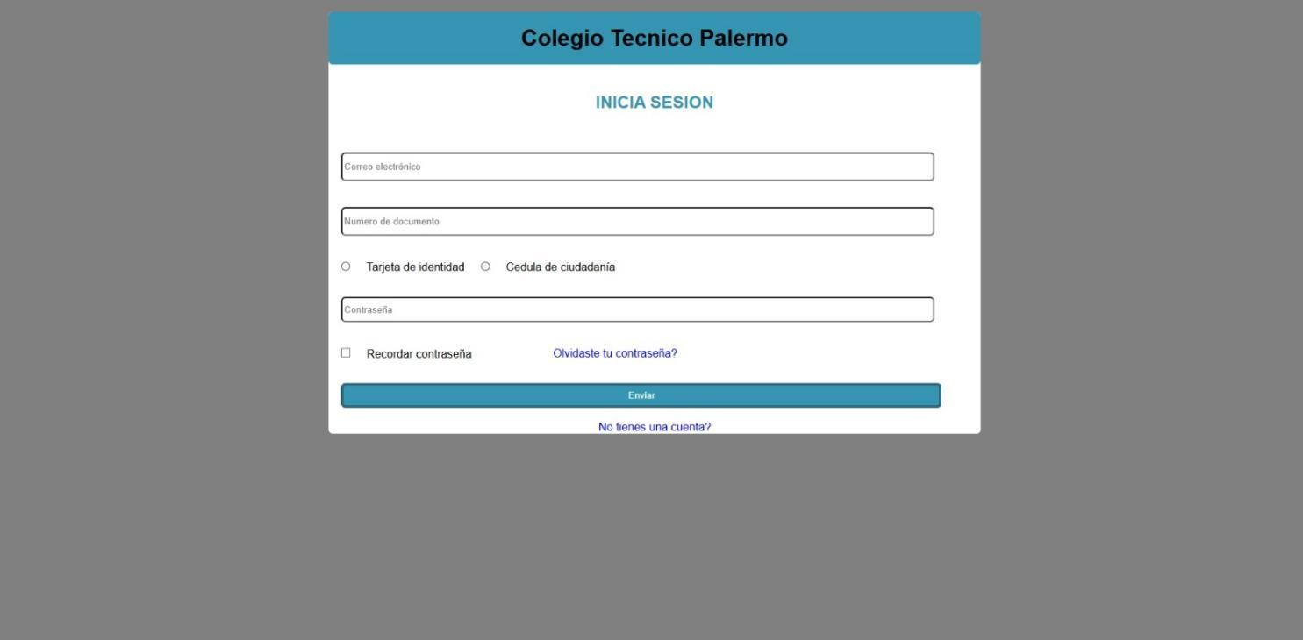
DESARROLLO DEL PROYECTO
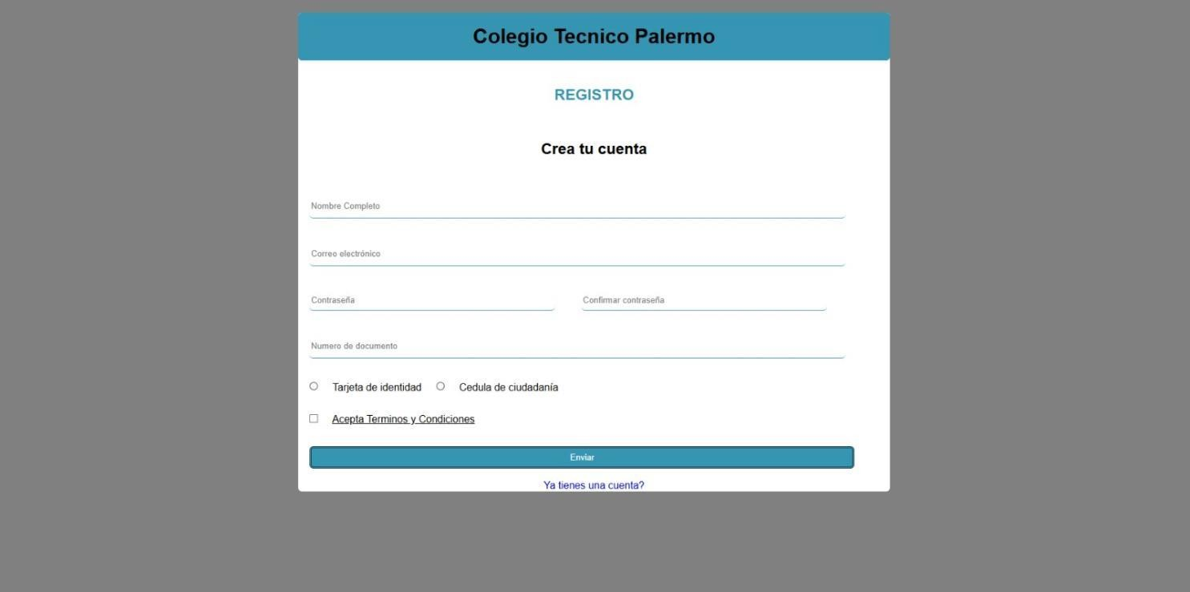
Aquí van los MOKUPS o maquetación de la aplicación

GLOSARIO
Aquí van el glosario en orden alfabético de términos utilizados en el proyecto
Algoritmo: Conjunto de pasos o instrucciones para resolver un problema o realizar una tarea.
Análisis de Requisitos: Proceso de recopilación, documentación y validación de necesidades y expectativas del cliente.
Anidado: Es la técnica de incorporar llamadas a funciones o procedimientos dentro de otros, mediante la inclusión de diversos niveles de paréntesis.
Arquitectura de Software: se refiere a la estructura y organización de un sistema de software, así como a las interacciones entre sus componentes. Es un aspecto fundamental en el desarrollo de software, ya que establece las bases sobre las cuales se construye y evoluciona el sistema. Una buena arquitectura de software facilita la escalabilidad, mantenibilidad, rendimiento y seguridad del sistema, además de mejorar la comprensión general del sistema por parte de los desarrolladores y otros involucrados.
Base de Datos: Una base de datos es un conjunto de datos almacenados en memoria externa que están organizados mediante una estructura de datos. (Marqués, 2011).
Bases de datos NoSQL: Bases de datos como MongoDB, Cassandra y HBase que están diseñadas para manejar datos no estructurados o semi-estructurados, a diferencia de las bases de datos tradicionales SQL.

CONCLUSIONES

  - Líneas de Trabajo a Futuro

  - Recomendaciones

8 REFERENCIAS BIBLIOGRÁFICAS
Van con normas APA y en orden Alfabético

